中欧争议解决研讨会活动
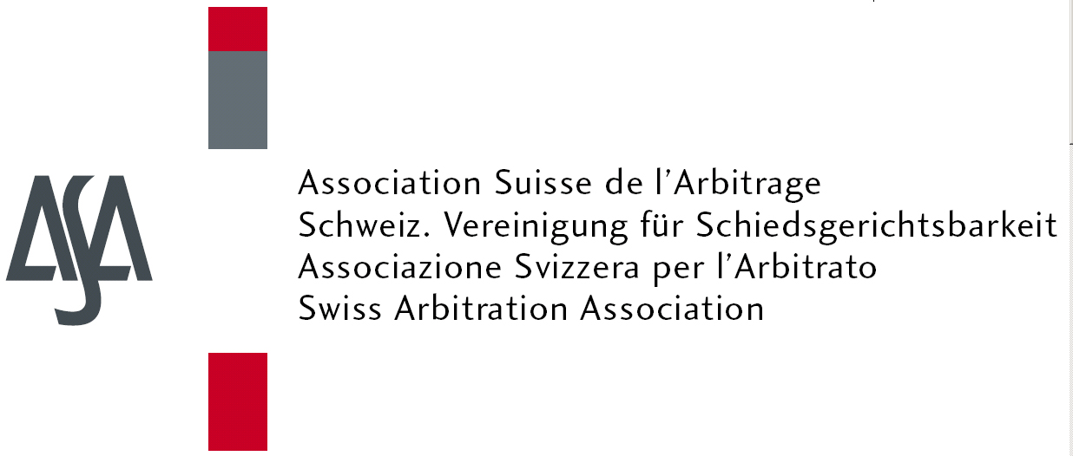



2016年6月18日

深圳市· 前海 万科前海企业公馆特区馆一层



会议日程
2016年6月18日
08.30-09.00 | 签到
09.00-09.20 | 致欢迎辞，介绍会议主题 | Beat SCHMID先生  瑞士驻广州总领事馆副总领事  Elliott Geisinger先生，瑞士仲裁协会（ASA）主席  Vivian DESMONTS先生, 华南国仲仲裁员，中国欧盟商会华南分会副主席  刘晓春 博士, 深圳国际仲裁院院长
09.20-10.45 | 中欧仲裁的最新发展 | Peter Malanczuk教授 深圳国际仲裁院理事  钟莉女士, 德杰律师事务所高级律师，北京
09.20-10.45 | 作为欧洲仲裁中心的瑞士 | Felix DASSER先生, Homburger律师事务所合伙人，苏黎世  Urs ZENHÄUSERN先生, 贝克·麦坚时律师事务所合伙人，苏黎世
09.20-10.45 | 中国企业在欧洲投资的风险防范 | 王桂壎先生,  太平绅士，深圳国际仲裁院理事，环太平洋律师协会主席，香港
10.50-11.15 | 茶歇
11.15-12.30 | 中国和欧洲的仲裁机构之比较：文化相似与差异 | 陶景洲先生 华南国仲仲裁员，美国德杰律师事务所亚洲区执行合伙人，北京
11.15-12.30 | 瑞士仲裁模式: 位置，法律以及仲裁规则 | Bernhard Meyer先生 瑞士仲裁协会（ASA）副主席  Marc VEIT先生,  LALIVE律师事务所合伙人，日内瓦
11.15-12.30 | 包括临时措施在内的高效仲裁程序 | Craig I. Celniker先生 华南国仲仲裁员，Morrison & Foerster律师事务所合伙人，香港
12.30-12.40 | 总结发言
12.40-14.00 | 交流午宴

演讲嘉宾:

- Alexander McLin 瑞士仲裁协会(ASA) 执行主任
- Bernhard Meyer,MME Partners律师事务所合伙人,苏黎世
- Craig I. Celniker, 华南国仲仲裁员，Morrison & Foerster律师事务所合伙人,香港
- ELLIOTT Geisinger , ASA总裁，Schellenberg Wittmer 律师事务所合伙人，日内瓦
- Felix DASSER, Homburger律师事务所合伙人, 苏黎世
- 王桂壎先生,太平绅士，深圳国际仲裁院理事，环太平洋律师协会主席，香港SCIA理事会成员，环太平洋律师协会会长香港国际仲裁中心名誉主席
- Marc VEIT, LALIVE律师事务所合伙人, 日内瓦
- Beat SCHMID, 瑞士驻广州总领事馆副总领事
- Peter MALANCZUK, 深圳国际仲裁院理事会成员，海德堡大学学术顾问委员会成员,香港城市大学法律学院前院长、教席教授.
- Urs ZENHÄUSERN, 贝克∙麦坚时律师事务所合伙人, 苏黎世
- Vivian DESMONTS, 华南国仲仲裁员,德尚律师事务所合伙人
- 刘晓春, 深圳国际仲裁院院长
- 陶景洲，华南国仲仲裁员,美国德杰律师事务所亚洲区执行合伙人，北京
- 钟莉，美国德杰律师事务所律师，北京

实用信息

与会人员 | 参与国际商事争议解决的律师、企业法律顾问和法务人员。
模拟案例  相关费用 | 与会者将有机会参与模拟案例的审理  本次座谈会为免费，但要求预先登记。
登记事宜 | 请将登记信息发送至zousiqin@scia.com.cn  联系电话0086 755 36668491

关于组织者

主办方
ASA -  瑞士仲裁协会 | 瑞士仲裁协会（ASA）拥有1200多名来自国内外的会员、从业者，以及对国内、国际仲裁有所研究和/或感兴趣的专业学者。ASA通过定期召开会议和研讨会，包括本次年会、仲裁实务研讨会、 ASA本地小组会议、ASA 40岁以下年轻从业者活动、以及著名的仲裁季刊-ASA公报、以及ASA特别系列的出版等对仲裁法律和仲裁实践的发展做出了卓越贡献。  欲了解更多详细信息，请登陆：www.arbitration-ch.org
SCIA –  深圳国际仲裁院 | 华南国际经济贸易仲裁委员会（又称“深圳国际仲裁院”，曾名中国国际经济贸易仲裁委员会华南分会、中国国际经济贸易仲裁委员会深圳分会，英文简称“SCIA”，下称“华南国仲”）于1983年设立在中国深圳经济特区，是解决境内外自然人、法人和其他组织之间发生的合同纠纷和其他财产权益纠纷的仲裁机构。  华南国仲是中国第一个通过立法方式确立法人治理模式的仲裁机构，根据《深圳经济特区前海深港现代服务业合作区条例》和《深圳国际仲裁院管理规定（试行）》，引入国际商事仲裁的先进制度，实行以理事会为核心的决策、执行和监督有效制衡的管理模式，保障仲裁机构运作和仲裁庭办案的独立性。  华南国仲是中国商事仲裁国际化的探索者。1984年在中国率先聘请境外仲裁员，1989年开创中国第一个内地仲裁裁决依照联合国《承认及执行外国仲裁裁决公约》获得境外法院强制执行的先例。华南国仲理事会理事有三分之一以上来自境外，仲裁员也有三分之一以上来自境外42个国家和地区。
承办方

LexPR -  北京律桥咨询有限公司 | 北京律桥咨询有限公司成立于2014年，是国内首家专注于为中外法律服务机构提供市场推广、品牌建设及公关咨询服务的专业机构。  欲了解更多详细信息，请关注公众号：律桥资讯

